


Semaine du 17 au 21 Février 2020


Lundi 17 Février 2020
Friand « Hot-dog »
Cuisse de poulet
Quinoa
Yaourt bio
Fruits de saison
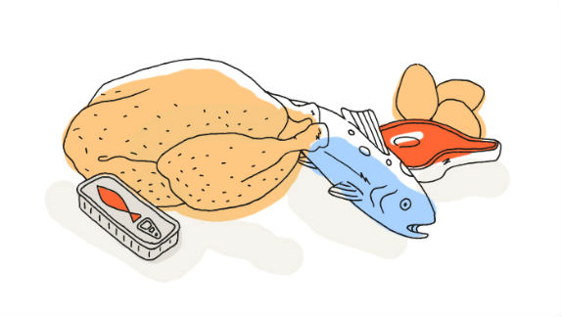
Mardi 18 Février 2020
Thon et maïs
Rosbeef
Frite fraîche

Crème dessert bio

Mercredi 19 Février 2020
Rosette
Omelette
Salade verte
Fromage
Fruits de saison
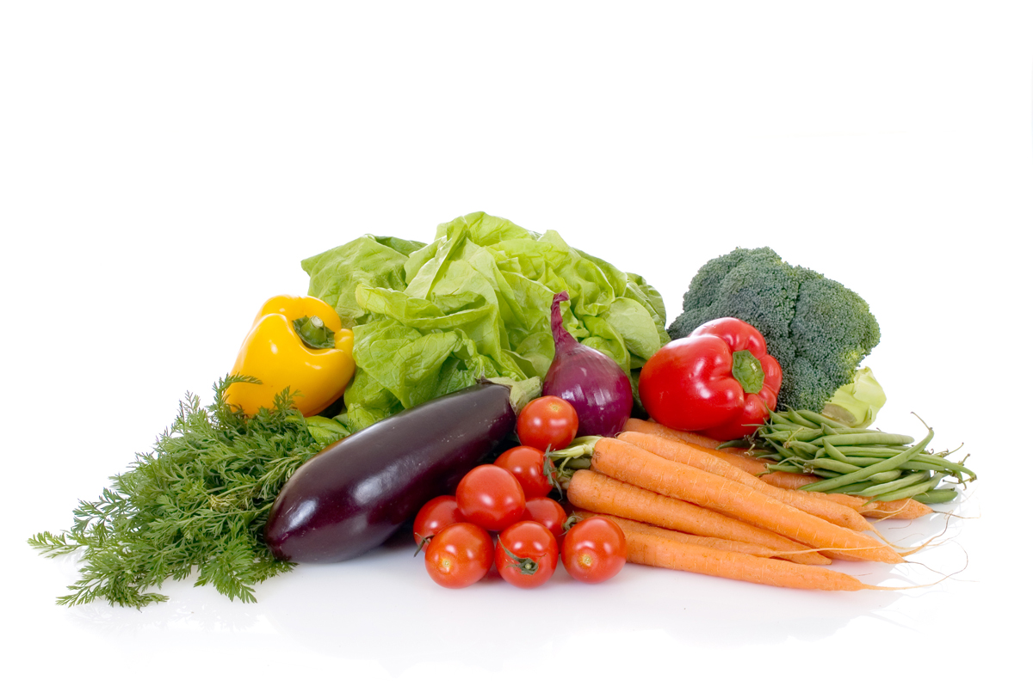
Jeudi 20 Février 2020
Asperges
Chipolatas
Flageolets
Fromage blanc bio
Gâteau aux pommes
Vendredi 21 Février 2020
Oeuf « mimosa »
Bon appétit
Filet de poisson
Duo de carottes
Fromage
Fruits de saison

La Mairie se réserve le droit de modifier les menus en cas d’imprévu.
La viande de bœuf servie cette semaine est d’origine française

